温州大学计算机与人工智能学院
路由与交换 案例设计与部署报告

实验名称： | 案例一 路由案例设计
班 级： |  | 姓 名： |  | 学 号：
实验地点： |  | 日 期：

一、设计需求：
1. 在EVE-NG中完成基本连接(自行补充不完整的连接)，要求西部和东部分别与总部连接，场点间至少双链路；
2. 用图中给定的网段进行IP地址的分配；
3. 在西部内使用RIPv2协议，在企业内使用OSPF协议，使得企业全网互相连通；
4. 使用BGP协议使得企业优先通过Core1与ISPa之间的链路访问互联网，
（只处理出的方向)；
- 尽可能减少各部分路由表的大小。
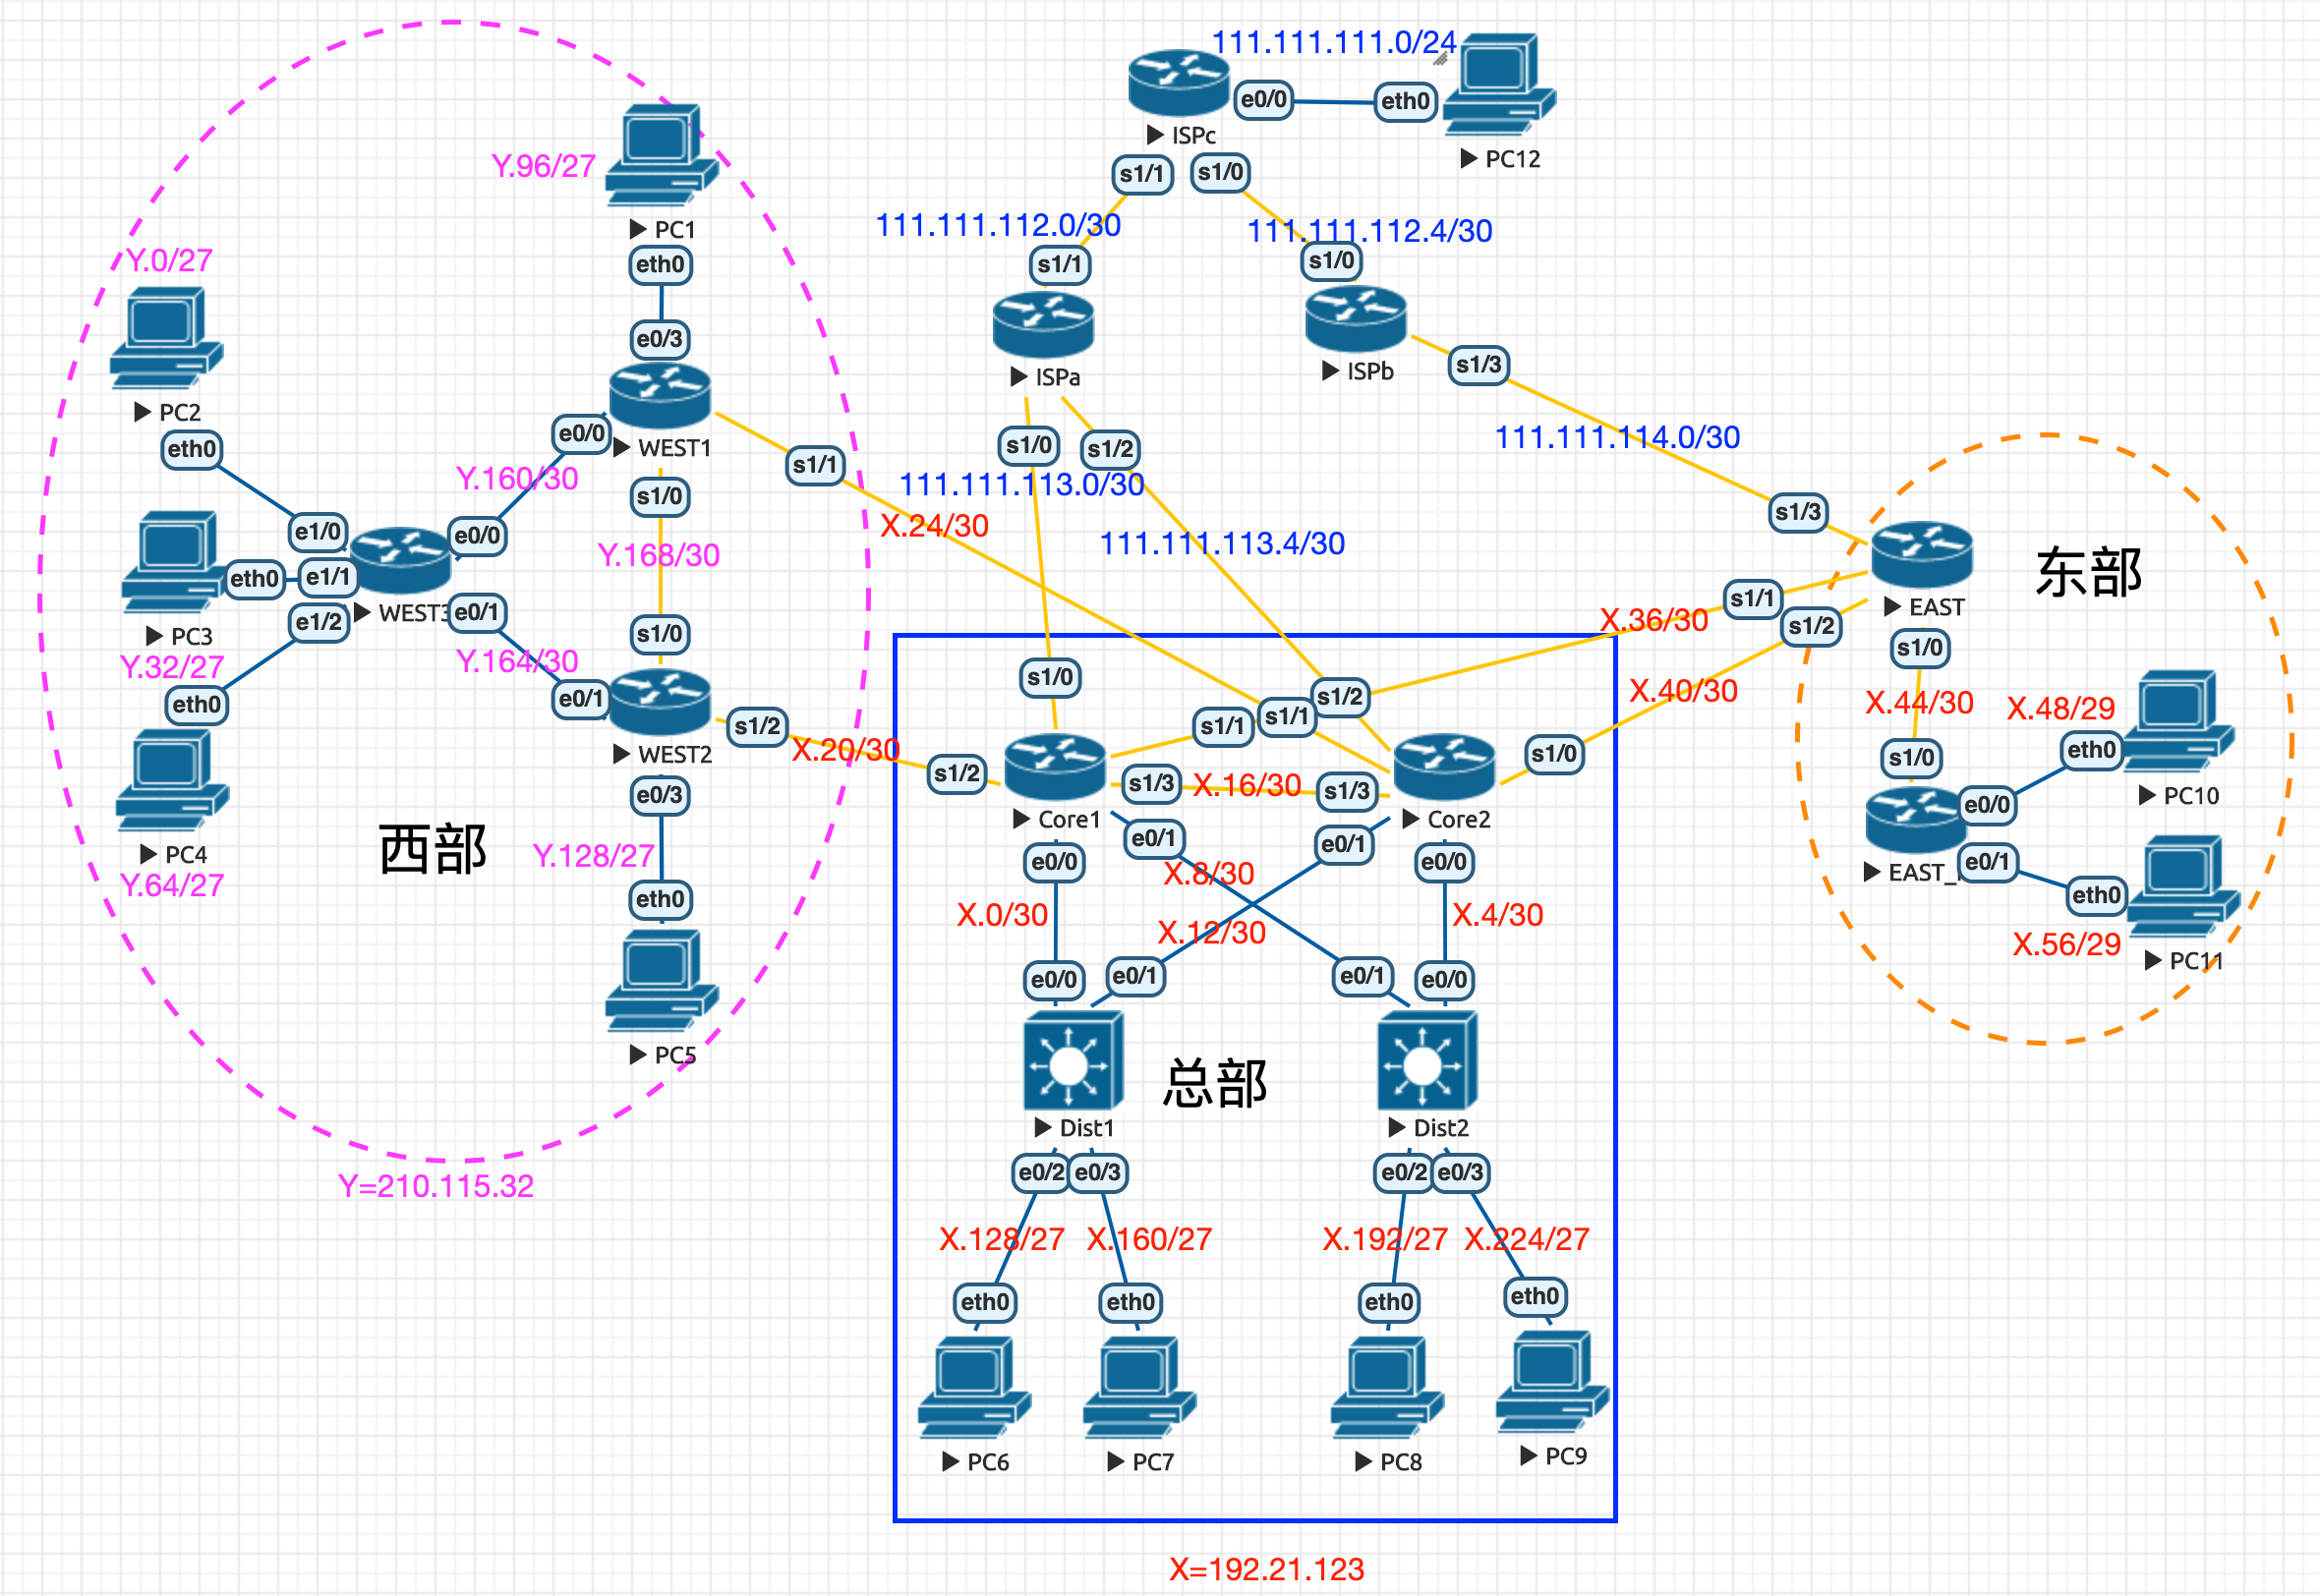

二、园区网互连互通：
1) 西部
2) 总部与东部
3) 全部连通
三、路由优化
1) RIP路由汇总
2) OSPF区域间路由汇总
3) OSPF外部路由汇总
四、BGP互连
1) AS编号设计
2) EBGP设计
3) IBGP设计
4) 路径操纵

五、关键设备路由表结果

六、连通性测试结果
七、教师评语：

成绩： 教师：（签名要全称） 年 月 日

